Pressebericht

Datum: 25. Mai 2023

**Deutscher Lichtdesignpreis 2023 geht auch nach Kamp-Lintfort**

Würzburg, Deutschland - Der begehrte Preis wurde für das herausragende Tages- und Kunstlichtprojekt in einer großen Schaltwarte eines Stromnetzbetreibers in Mitteldeutschland verliehen. Das Projekt zielt darauf ab, eine optimale Beleuchtungsversorgung für die Mitarbeitenden zu gewährleisten und wurde von der Fachjury in der Kategorie Büro und Verwaltung als herausragende Planungsleistung gewürdigt.

Die Preisverleihung fand im festlichen Rahmen des Vogel Convention Centers in Würzburg statt. Vor einer jubelnden Menge und namhaften Gästen nahmen die stolzen Gewinner den Preis entgegen. Prof. Peter Andres, Arne Hülsmann vom Hamburger Lichtplanungsbüro und der gebürtige Kamp-Lintforter Mario Schubertals verantwortlicher Elektro- und Beleuchtungsplaner der INGENIEURGESELLSCHAFT STRIEWISCH waren das Herzstück des siegreichen Teams. Die Architektur für das Projekt wurde durch Hans Günter Lübben vom renommierten Büro Kaspar Kraemer AR aus Köln gestaltet, unterstützt durch den Schweizer Leitwartendesigner Peter Maurer.

Die Entwicklung und Serienproduktion der zu konfigurierenden Sonderleuchten erfolgte ebenfalls in

Kamp-Lintfort im Auftrag von Vossloh und Schwabe. Schubert leitet mit seinen Ingenieur-Teams aus Essen und Mülheim erfreulicherweise derzeitig auch die Planung für die technische Modernisierung des Kamp-Lintforter Rathauses.

Der Deutsche Lichtdesignpreis würdigt herausragende Leistungen auf dem Gebiet der Lichtplanung und -gestaltung. Die INGENIEURGESELLSCHAFT STRIEWISCH MBH mit Sitz in Essen und Berlin hat sich unter anderem auf die Planung und Umsetzung innovativer Elektrotechnikkonzepte spezialisiert.

"Wir fühlen uns geehrt, als Teil des Projektes mit dem Deutschen Lichtdesignpreis ausgezeichnet zu werden", sagte Mario Schubert, einer der Mit-Gewinner des Preises. "Unser Ziel war es, die Elektrotechnik für eine optimale Beleuchtungslösung der Schaltwarte zu schaffen. Wir sind stolz darauf, dass dies von der Fachjury anerkannt wurde."

**Pressekontakt:** Britta Scheele  
Telefon: +49 201. 76 30 73   
E-Mail: [scheele@striewischgmbh.de](mailto:scheele@striewischgmbh.de)

**Über die INGENIEURGESELLSCHAFT STRIEWISCH MBH:**

Die Ingenieurgesellschaft STRIEWISCH m.b.H., gegründet im Jahr 1965, ist ein renommiertes Team hochqualifizierter Ingenieure in den Bereichen Elektro- und Nachrichtentechnik, Ver- und Entsorgungstechnik, Sicherheits- und Informationstechnik. Mit 50 Jahren Erfahrung genießen wir das Vertrauen unserer Kunden und sind stolz auf die Qualität unserer Arbeit. Weitere Informationen finden Sie unter [www.striewischgmbh.de](http://www.striewischgmbh.de).

Ein Bild, das Kleidung, Person, Kleid, Lächeln enthält.

***Bildunterschrift:***Die Preisverleihung fand im festlichen Rahmen des Vogel Convention Centers in Würzburg statt. Vor einer jubelnden Menge und namhaften Gästen nahmen die stolzen Gewinner den Preis entgegen. Prof. Peter Andres, Arne Hülsmann vom Hamburger Lichtplanungsbüro und der gebürtige Kamp-Lintforter Mario Schubertals verantwortlicher Elektro- und Beleuchtungsplaner der INGENIEURGESELLSCHAFT STRIEWISCH waren das Herzstück des siegreichen Teams. Die Architektur für das Projekt wurde durch Hans Günter Lübben vom renommierten Büro Kaspar Kraemer AR aus Köln gestaltet, unterstützt durch den Schweizer Leitwartendesigner Peter Maurer.

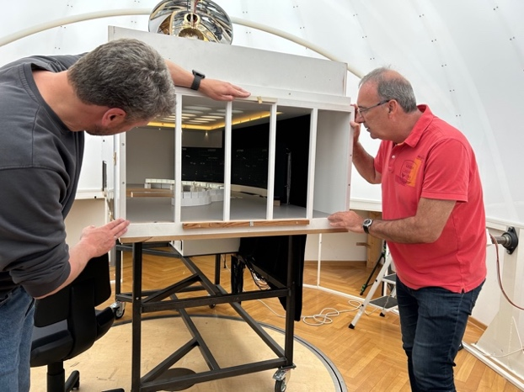

***Bildunterschrift:*** *Arne Hülsmann und der Kamp-Lintforter Mario Schubert tüfteln im Hamburger Lichtlabor Andres schon wieder an einem Modell ein Beleuchtungskonzept für eine neue Leitwarte in Baden-Württemberg aus.*

***Ein Bild, das Im Haus, Wand, Inneneinrichtung, Decke enthält.
***

***Bildunterschrift:*** *Das natürliche und gesunde Licht der Sonne wird über Tubes in den Wartenraum eingestrahlt. Die künstliche Beleuchtung wird entsprechend Biorhythmus in verschiedenen Farbtemperaturen zugeregelt. Eine spezielle elektrochrome Dachverglasung der Tubes aus den USA kann das Sonnen- und Mondlicht zusätzlich dimmen.*